Федеральное государственное автономное образовательное учреждение высшего образования «Национальный исследовательский университет ИТМО»
Факультет программной инженерии и компьютерных технологий

Курсовая работа
по дисциплине “Дискретная математика”

Нечёткий вывод по схеме “Мамдани”

Выполнила:
Павличенко Софья Алексеевна, Р3115

Проверил:
Поляков Владимир Иванович

Санкт-Петербург 2024г.
Содержательная постановка задачи:
Разработать алгоритм, по которому определяется оценка риска заболевания сердечно-сосудистыми заболеваниями.

Входные данные:
Уровень холестерина в крови (мг/дл)
Систолическое давление (мм рт. ст.)

Выходные данные:
Оценка риска заболевания сердечно-сосудистыми заболеваниями (%)

Входные данные:
- Уровень холестерина в крови {НУ, СУ, ВУ}

Обозначения:
НУ – низкий уровень холестерина
СУ – средний (нормальный) уровень холестерина
ВУ – высокий уровень холестерина

- Систолическое давление {НД, СД, ВД}

Обозначения:
НД – низкое давление
СД – среднее (нормальное) давление
ВД – высокое давление

Выходные данные:
Оценка риска заболевания сердечно-сосудистыми заболеваниями {ОНВ, НВ, СВ, ВВ, ОВВ}

Обозначения:
ОНВ – очень низкая вероятность
НВ – низкая вероятность
СВ – средняя вероятность
ВВ – высокая вероятность
ОВВ – очень высокая вероятность

Функция принадлежности для уровня холестерина в крови
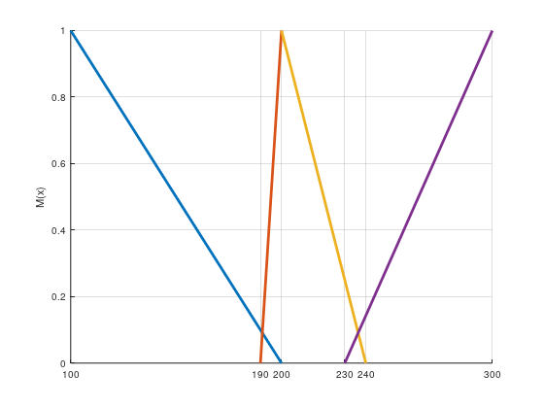
НУ
ВУ
СУ
$$M_{НУ} = -\frac{1}{100}x + 2, 100≤x≤ 200$$
$$M_{СУ} = \left\{\begin{matrix}\frac{1}{10}x -19, 190 ≤ x≤ 200 \\ -\frac{1}{40}x + 6, 200≤ x ≤ 240\end{matrix}\right.$$
$$M_{ВУ} = \frac{1}{70}x - \frac{23}{7}, 230≤ x ≤ 300$$

Функция принадлежности для давления
СД
НД
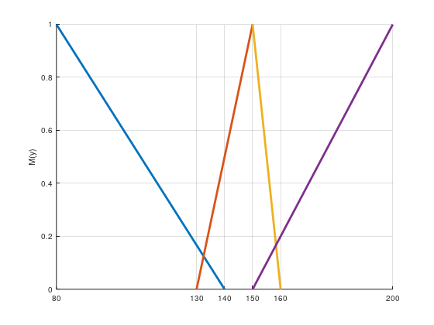
ВД
$$M_{НД} = -\frac{1}{60}y +\frac{7}{3}, 80≤y≤ 140$$
$$M_{СД} = \left\{\begin{matrix}\frac{1}{20}y -\frac{13}{2}, 130 ≤ y≤ 150 \\ -\frac{1}{10}y + 16, 150≤ y ≤ 160\end{matrix}\right.$$
$$M_{ВД} = \frac{1}{50}y -3, 150≤ y ≤ 200$$

Функция принадлежности для оценки риска заболевания сердечно-сосудистыми заболеваниями
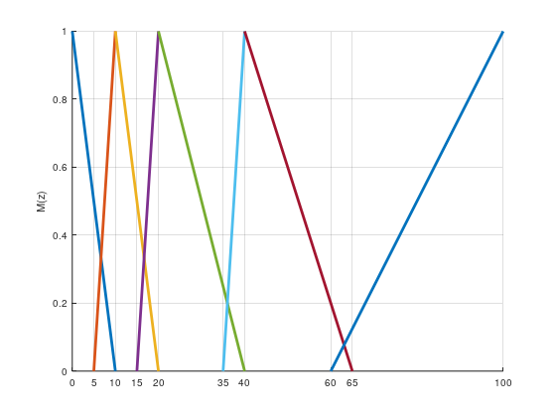
ОВВ
ВВ
ОМВ
СВ
МВ
$$M_{ОМВ} = -\frac{1}{10}z +1, 0≤z≤ 10$$
$$M_{МВ} = \left\{\begin{matrix}\frac{1}{5}z -1, 5 ≤ z≤ 10 \\ -\frac{1}{10}z + 2, 10≤ z ≤ 20\end{matrix}\right.$$
$$M_{СВ} = \left\{\begin{matrix}\frac{1}{5}z -3, 15 ≤ z≤ 20 \\ -\frac{1}{20}z + 2, 20 ≤ z ≤ 40\end{matrix}\right.$$
$$M_{ВВ} = \left\{\begin{matrix}\frac{1}{5}z -7, 35 ≤ z≤ 40 \\ -\frac{1}{25}z + \frac{13}{5}, 40≤ z ≤ 65\end{matrix}\right.$$
$$M_{ОВВ} = \frac{1}{40}z -\frac{3}{2}, 60≤ z ≤ 100$$

Создадим базу правил:
 |  | Уровень холестерина в крови
 |  | СУ | НУ | ВУ
Систолическое давление | ВД | СВ | ВВ | ОВВ
 | НД | НВ | СВ | ВВ
 | СД | ОНВ | НВ | СВ

Оценим правила:
Пусть женщина 50-ти лет решила сходить к врачу в связи с плохим самочувствием. Её систолическое давление перед походом к доктору было 160 мм рт. ст., а уровень холестерина в крови 220 мг/дл.

Рассмотрим уровень холестерина в крови:
$$M_{СУ} = -\frac{1}{40}x + 6 =-\frac{11}{2} + 6= \frac{1}{2}$$

Рассмотрим давление:
$$M_{СД} = -\frac{1}{10}y + 16 = -16+ 16 = 0$$
$$M_{ВД} = \frac{1}{50}y -3 = \frac{16}{5} -3 =\frac{1}{5}$$

Получилось 2 правила:
- Средний уровень холестерина в крови и среднее (нормальное) давление
- Средний уровень холестерина в крови и высокое давление

Истинность для каждого условия:
S₁ = min (0.5, 0) = 0
S₂ = min (0.5, 0.2) = 0.2

Максимальная степень истинности условия (0.2) соответствует правилу Средняя вероятность.
 |  | Уровень холестерина в крови
 |  | СУ | НУ | ВУ
Систолическое давление | ВД | СВ
 | НД
 | СД | ОНВ

Вычислим итоговое значение
$$\left[\begin{matrix}M_{CВ1} = \frac{1}{5}z -3 \\ M_{CВ2}=-\frac{1}{20}z + 2\end{matrix}\right.$$
$$\left[\begin{matrix}\frac{1}{5} = \frac{1}{5}z -3 \\ \frac{1}{5}=-\frac{1}{20}z + 2\end{matrix}\right.$$
$$\left[\begin{matrix}z = 16 \\ z = 36\end{matrix}\right.$$
Значит, вероятность заболевания сердечно-сосудистыми заболеваниями женщины составляет 26%, что является средним риском. Скорее всего врач предложит план профилактики для снижения риска.

